زبان و سیاست: مروری بر جهان بینی و زبان در رقابت های انتخاباتی احزاب آلمان
فاطمه صیرفی

زبان به عنوان مهمترین ابزار منعکس کننده ارتباط انسان با جهان بیرون از خود است. انسان ها، جهان پیرامون خود را از طریق حواس خود تجربه می کنند و تصویری از آن در ذهن خود ترسیم کرده که به این تصویر "جهان بینی" می گویند. جهان بینی یکی از دغدغه های فلسفی به شمار می رود که نخستین بار در قرن هجدهم، ایمانوئل کانت از آن به عنوان تئوری شناخت نام برده و در قرنهای نوزدهم و بیستم با توسط به گسترش علم و دانش پا به عرصه علوم طبیعی و اجتماعی می نهد. اما ورود این تئوری به دنیای مطالعات زبان شناسی توسط بنیانگذار زبان شناسی تطبیقی و فیلسوف قرن نوزدهم، ویلهلم فون هومبلت انجام گرفت. وی در یافته های خود زبان را فراتر از کلمات و عبارات دانسته و از آن به عنوان ابزاری برای پی بردن به نحوه درک و نوع نگرش انسان از جهان در زبانهای مختلف یاد می کند. وی در مطالعات تطبیقی درباره زبان ها از یک نوع جهان بینی جمعی سخن به میان آورده که بر نوع نگاه و درک افراد یک جامعه از جهانی که در آن زندگی می کنند، دلالت داشت و متأثر از مولفه هایی مانند تاریخ، فرهنگ، ساختار اجتماعی و سیاسی بود. رابطه میان زبان و جهان بینی، رابطه تنگاتنگیست. به طوریکه حتی می توان با بررسی واژگان یک زبان به نوع نگرش، طرز تفکر و دیدگاه افراد یک جامعه در مورد مسائل گوناگون پی برد.
یکی از عرصه مهم ارزیابی زبان و جهان بینی، عرصه رقابت های انتخابات است. چرا که سیاستمداران با بهره گیری از زبان سیاسی می توانند نظر مردم را به خود جلب و یا آنها را به کلی از انتخابات ناامید کنند. پروفسور الیزابت ولینگ، استاد آلمانی دانشگاه کالیفرنیا در حوزه زبان شناسی شناختی، تاکنون تحقیقات گسترده ای در زمینه بررسی نقش زبان و جهان بینی در انتخابات کشورهایی مانند آمریکا، فرانسه، اتریش و آلمان انجام داده است. وی در مصاحبه با روزنامه زودوست پرسه، از اهمیت بررسی زبان در انتخابات می گوید: زبان به طور کلی تصاویر را در ذهن انسان ترسیم می نماید. مغز انسان تجربه های جهان پیرامون ما را تجزیه و تحلیل می نماید و از راه زبان به دیگران منتقل می کند و بدین ترتیب معانی کلمات شکل می گیرند. حتی زبان این قدرت را دارد که احساسات را نیز انتقال دهد چه مثبت و چه منفی. نقش زبان در سیاست بسیار پررنگ است. زیرا این زبان است که مواضع سیاستمداران را در برابر مسائل داخلی و بین المللی تعیین می کند. کلمات و عبارات در علم سیاست تأثیر بسزایی در جلب یا دفع مردم جامعه ایفا می کنند.
سیاستمداران عرصه انتخابات در آلمان نیز از این قاعده مستثنی نیستند. یکی از چالشهای آنها خصوصا در سخنرانی های انتخاباتی، مسئله تطابق عبارات و کلمات با جهان بینی جمعی جامعه دموکراسی مثل آلمان است. یک مثال روشن که کم و بیش خصوصا از سال 2015 از سوی برخی سیاستمداران و رسانه ها در آلمان به دفعات شنیده می شود، اصطلاح "موج یا سیل پناهجویان" است. این تصویرسازی ذهنی که به شکل موج دریا همراه با مفاهیم دیگری که در ارتباط با این مفهوم در ذهن نقش می بندد (تصاویری مانند تصرف، ویرانی و یا حتی ناامنی) به صورت ناخودآگاه در اذهان عمومی باعث ایجاد فضای منفی نسبت به مسئله پناهجویان می شود. مشکل برخی از کاندیداهای انتخاباتی اینست که آنها از عباراتی استفاده می کنند که بر پایه جهان بینی جمعی نیست، بلکه تنها بر اساس تجربیات حواس ما است و این امر سبب عدم انتقال مفهوم مورد نظر به مخاطبان می شود. برای مثال مفاهیمی چون "عدالت" و "آزادی" که برخلاف دید عموم، این مفاهیم تصویر مشخصی را در ذهن افراد ترسیم نمی کند.
اغلب مردم جامعه بیشتر از آنکه به برنامه های احزاب توجه کنند، روی مسئله انطباق زبان آنها با جهان بینی شان و در نظرگرفتن چهارچوب های اخلاقی و اجتماعی در جامعه حساس هستند.
به عنوان مثال حزب سوسیال دموکرات در مقایسه با سایر احزاب از موضع قویتری از نگاه مطالعات زبانشناسی برخوردار است، زیرا آنها بیشتر از دیگر احزاب از عباراتی چون "برابری اجتماعی"، "بهبود وضعیت اشتغال"، "تعلیم و تربیت کودکان" و غیره به عنوان اصلی ترین برنامه های انتخاباتی خود استفاده می کنند. یکی از کلیدواژه های جالب که از سوی آنها بکار برده شده، "سنگینی بار مالیات" است که انتخاب آن در ذهن مخاطب حس همدردی و همدلی بوجود آورده و با جهان بینی مردم جامعه مطابقت دارد ودقیقا همین امر سبب محبوبیت آنها نزد مخاطبان می شود.
در مقابل حزب آلترناتیو برای آلمان در بیان خود بر "جهان بینی اخلاقی محدود شده" تأکید دارد که بیشتر افرادی که به گروه های خاص در جامعه تعلق دارند را به خود جلب می کنند مانند سفید پوستان، مردها، مسیحیان. همچنین این حزب از این ارزش های خود، به طرز افراطی محافظت نموده و همواره بر پایبندی آن تاکید می کند. در سخنرانی های کاندیداهای این حزب نیز ما شاهد حس خودبرتربینی، خشونت، گروه بندی و یا حتی اظهاراتی مبنی بر تغییرات بنیادی در نظام مالیاتی و غیره هستیم که هیچکدام نه تنها با ارزش ها و جهان بینی مردم منطبق نیست بلکه در آنها نوعی ترس و دلهره بوجود می آورد. اما در جواب این سوال که احزاب دیگر چگونه می توانند با آنها برخورد کنند، باید گفت زبان مقابله را برگزینند. به طور مثال وقتی از عبارت "بحران پناهندگان "استفاده می کنند، دیگران باید عبارت "انسان های در حال گریز" (گریز از جنگ، قحطی و گرسنگی) را جایگزین کنند.
در مقایسه ای کوتاه میان جایگاه و تأثیر زبان در انتخابات می توان بیان کرد که انتخابات ریاست جمهوری آمریکا یکی از بهترین انتخابات از دیدگاه زبان شناسان علوم شناختی است. زیرا در آن ترامپ از کلیدواژه هایی استفاده می کرد که تا حد زیادی بر مبنای منافع ملی و روحیه خودبرتربینی آمریکایی تأکید داشت. همچنین وی در سخنرانی های خود به "عدم پرداخت مالیات از سوی ثروتمندان" اشاره کرد و ثروت را به عنوان سمبل اخلاقیات مستبدانه در جامعه می دانست. به عبارت دیگر هر کس پول بیشتر داشته باشد، از لحاظ اخلاقی نیز در سطح بالایی قرار دارد. با یک بررسی جامعه شناسی زبان می توان ادعا کرد که زبان ترامپ با جهان بینی مردمش که تفکرات داروینیسم اجتماعی در آنها ریشه دار است، مطابقت داشت.
در آلمان با توجه به نزدیک بودن انتخابات، پژوهش های متعدد با دیدگاه های مختلف زبانشناسی در زمینه زبان و سیاست انجام گرفته است. در باب بررسی زبان احزاب سیاسی آلمان، دکتر سیمون مایر پژوهشگر زبان از موسسه زبان و ارتباطات دانشگاه صنعتی برلین به بررسی دامنه واژگانی در برنامه های انتخاباتی احزاب سیاسی آلمان پرداخته و نتایج تحقیقات خود را در روزنامه در وستن به چاپ رسانده است. تعیین پرکاربرترین دامنه واژگان در هر حزب با توجه به ارائه برنامه انتخاباتی دغدغه اصلی پژوهشگر است. دکتر مایر در مورد نحوه انتخاب واژگان می گوید: تمرکز اصلی این پژوهش بر روی بررسی نقش زبان و تطابق انتخاب واژگان با سیاستهای احزاب است. بر این اساس واژه ای که بالاترین تعداد از حیث کاربرد را دارد، در واقع تعیین کننده رویکرد سیاسی احزاب است.
بر اساس این پژوهش، تعداد واژگانی که محتوای سیاسی دارند در احزاب مسیحی دموکرات و سوسیال مسیحی کمتر به چشم می خورد و ما بیشتر با عباراتی چون " آلمان، کشور ما و ما پیروز هستیم"و همچنین عبارت "برای آلمانی که در آن خوب و راحت زندگی کنیم" به عنوان پرکاربردترین عبارات روبرو هستیم. اما کلید واژه اصلی آنها "جایگاه شغلی" است که رتبه نخست را به خود اختصاص داده است که این امر بیانگر این واقعیت که این دو حزب همواره رفاه اقتصادی، مادی و اجتماعی را محور سیاست های حزب خود قرار داده اند.
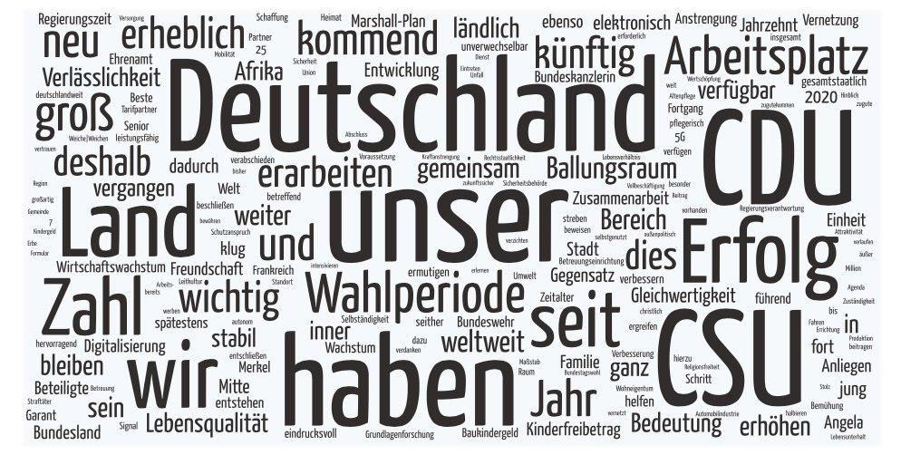

در میان حزب سبزها واژه های "اتومبیل", "زغال سنگ" و "زیست محیطی " جزء پرکاربردترین واژگان در برنامه ارائه داده اند که این امر حاکی از اهداف آنها در پبشبرد سیاستهای حفاظت از محیط زیست است.

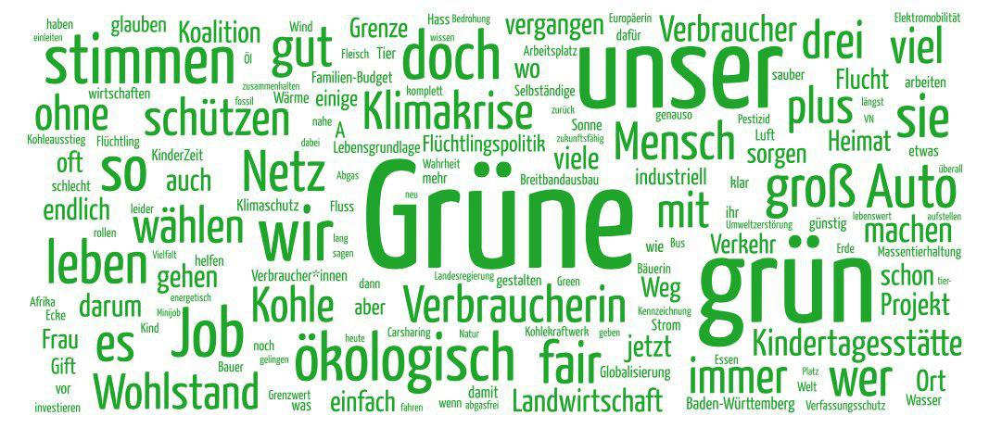

در برنامه حزب آلترناتیو برای آلمان کلیدواژه های "اسلام"، "مهاجران" "درخواست پناهندگی" ، "مردم " و "بانک فدرال" در صدر جدول واژگان قرار دارند. انتخاب واژگان این امر را تأیید می کند که این حزب دارای تفکرات راست گرایی افراطی بر پایه ی ارزشهای ملی گرایانه و خودبرتربینی است.

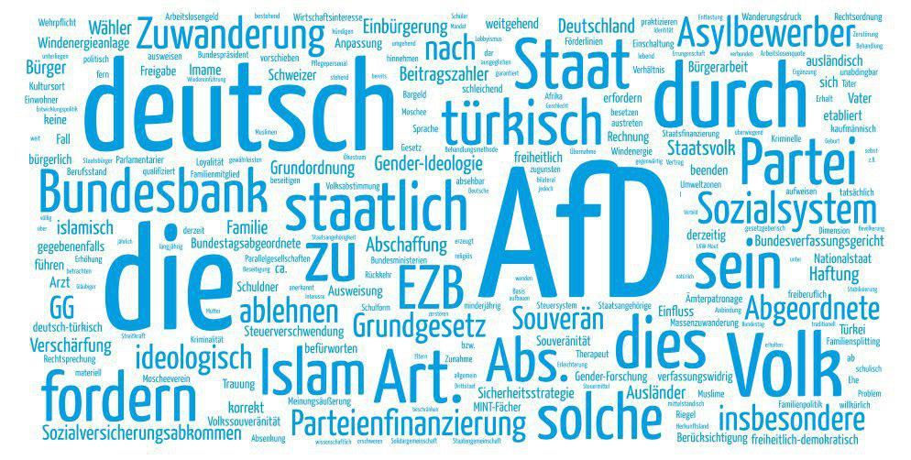
حزب چپ ها بیش از هر چیز از فعل کمکی "باید"در برنامه خود بهره جسته است. لازم به ذکر است که این حزب به عنوان حزب اپوزیسیون در مجلس آلمان است و همواره احزاب حاکم (ائتلاف حزب مسیحی و یا سوسیال دموکرات) را مورد انتقاد قرار می دهد.
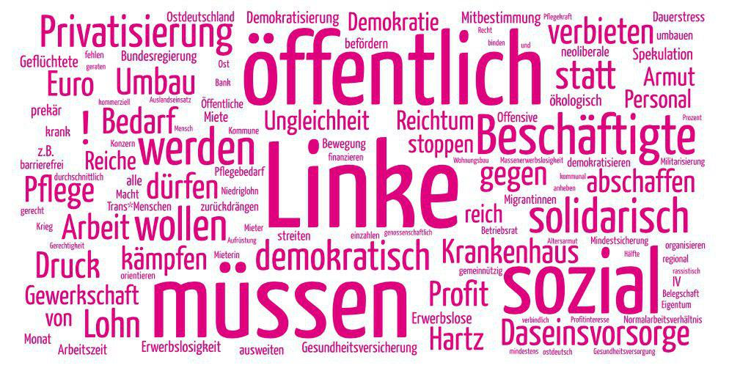
حزب سوسیال دموکرات از واژه هایی مانند "عدالت اجتماعی" ،"ما" ،"حمایت" در برنامه خود استفاده کرده است.

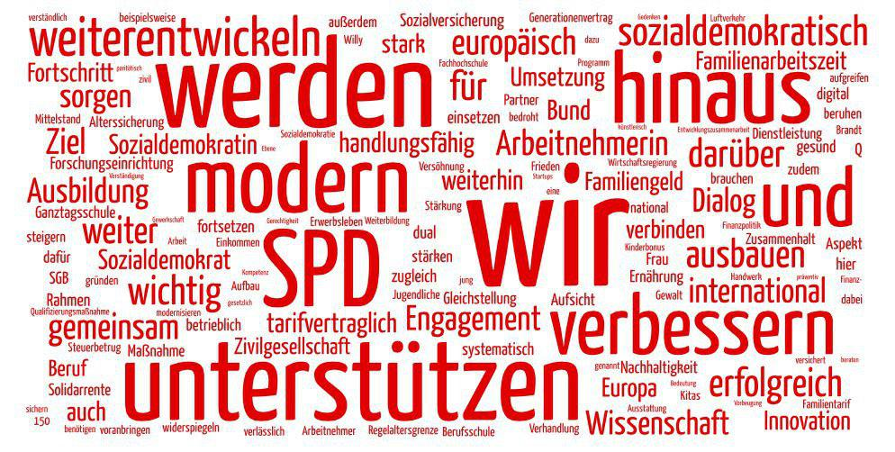
با توجه به نتایج این پژوهش می توان به نقش زبان به عنوان ابزاری جهت مشخص کردن جهان بینی سیاستمداران و طرز تفکر و نوع نگرش آنها به مسائل خرد و کلان در جامعه پی برد. از این رو در بسیاری از انتخابات کلیدواژه های سیاسی بیش از طرح و برنامه های سیاستمداران تعیین کننده می باشند.

فاطمه صیرفی، دانشجوی دکتری زبان شناسی تطبیقی و مطالعات فرهنگی دانشگاه ارفورت آلمان

View of the World
Erkenntnistheorie
Wilhelm von Humboldt
Elisabeth Wehling
Südwest Presse
Flüchtlingswelle
SPD
Steuerlast
AfD
Flüchtlingskrise
Die Menschen auf Flucht
sozialdarwinistische Gesellschaft
Dr. Simon Meier
Institut für Sprache und Kommunikation der Technischen Universität Berlin
Der Westen
CDU
CSU
Deutschland, unser Land. Wir haben Erfolg
Für ein Deutschland, in dem wir gut und gern leben
Arbeitsplatz
Grünen
Auto
Kohle
Ökologisch
AfD
Zuwanderung
Asylbewerb
Volk
Bundesbank
Die Linke
müssen
SPD
Gerechtigkeit
wir
unterstützen

